Program
Setkání personalistů dne 19. 11. 2025

- Zákon č. 324/2025 Produkty na stáří (vypracované Opatření kvestora v současnosti v připomínkovém řízení – bude představeno na setkání personalistek).

- Změna zákona o zdravotním pojištění od 01. 01. 2026.

- Prodloužení doby určité v OPV30 EGJE.

- Školení EGJE ještě tento rok na základní personalistiku, možné sestavy, co vše můžeme z programu EGJE vytěžit pro naši práci a prezentování aktuálních informací k řešení oblasti JMHZ od 01. 01. 2026. Na Elanor byla zaslána poptávka na cenovou nabídku na 4 až 6hodinové školení. Školení buď online nebo fyzicky?

- Miroslav Hovorka o 10:00 hod. prezentace plus informace z oblasti BOZP (prodiskutování požadavku od p. Hovorky – email zaslaný všem personalistkám dne 6. 11. 2025 o 8:44 hod.).

- Vánoční posezení personalistek 8. 12. 2025 (přesný čas a další info spolu dohodneme na setkání 19.11.).

- Nejbližší setkání 17. 12. 2025 – účast paní Mikoláškové o 9:00 hod. z CŽV.

- Diskuse

2.)
Na základě změn v zákonech č. 48/1997 Sb., o veřejném zdravotním pojištění (řeší změny v účasti na ZP) a z. č. 592/1992 Sb. o pojistném na veřejné zdravotní pojištění (stanoví způsob placení pojistného jednotlivými skupinami plátců) dochází v oblasti zdravotního pojištění k těmto změnám – viz dokument vložený na WIKI ve složce Materiály ze školení - "Zdravotní pojištění 2026" v plné a ve zkrácené verzi.
Upozornění především na změny v oblastech:
- kategorie osob, za které platí pojistné za ZP také stát (viz dokument na WIKI "Státní kategorie zdravotního pojištění 2026")
- přihlašování a odhlašování zaměstnanců na ZP, kdy se nově hlásí zaměstnanci pouze s kódy P, O, Q, M, U, A, E, C (ostatní doposud používané kódy jsou od 1.1.2026 zrušené)
- nové povinnosti komunikovat se ZP elektronicky (od 1.1.2026)

Na všechny výše uvedené změny jsou z Elanoru nuceni reagovat a budou realizovány v průběhu verzí e202512, e202601, příp. i v následném patchi po výdeji lednové verze.
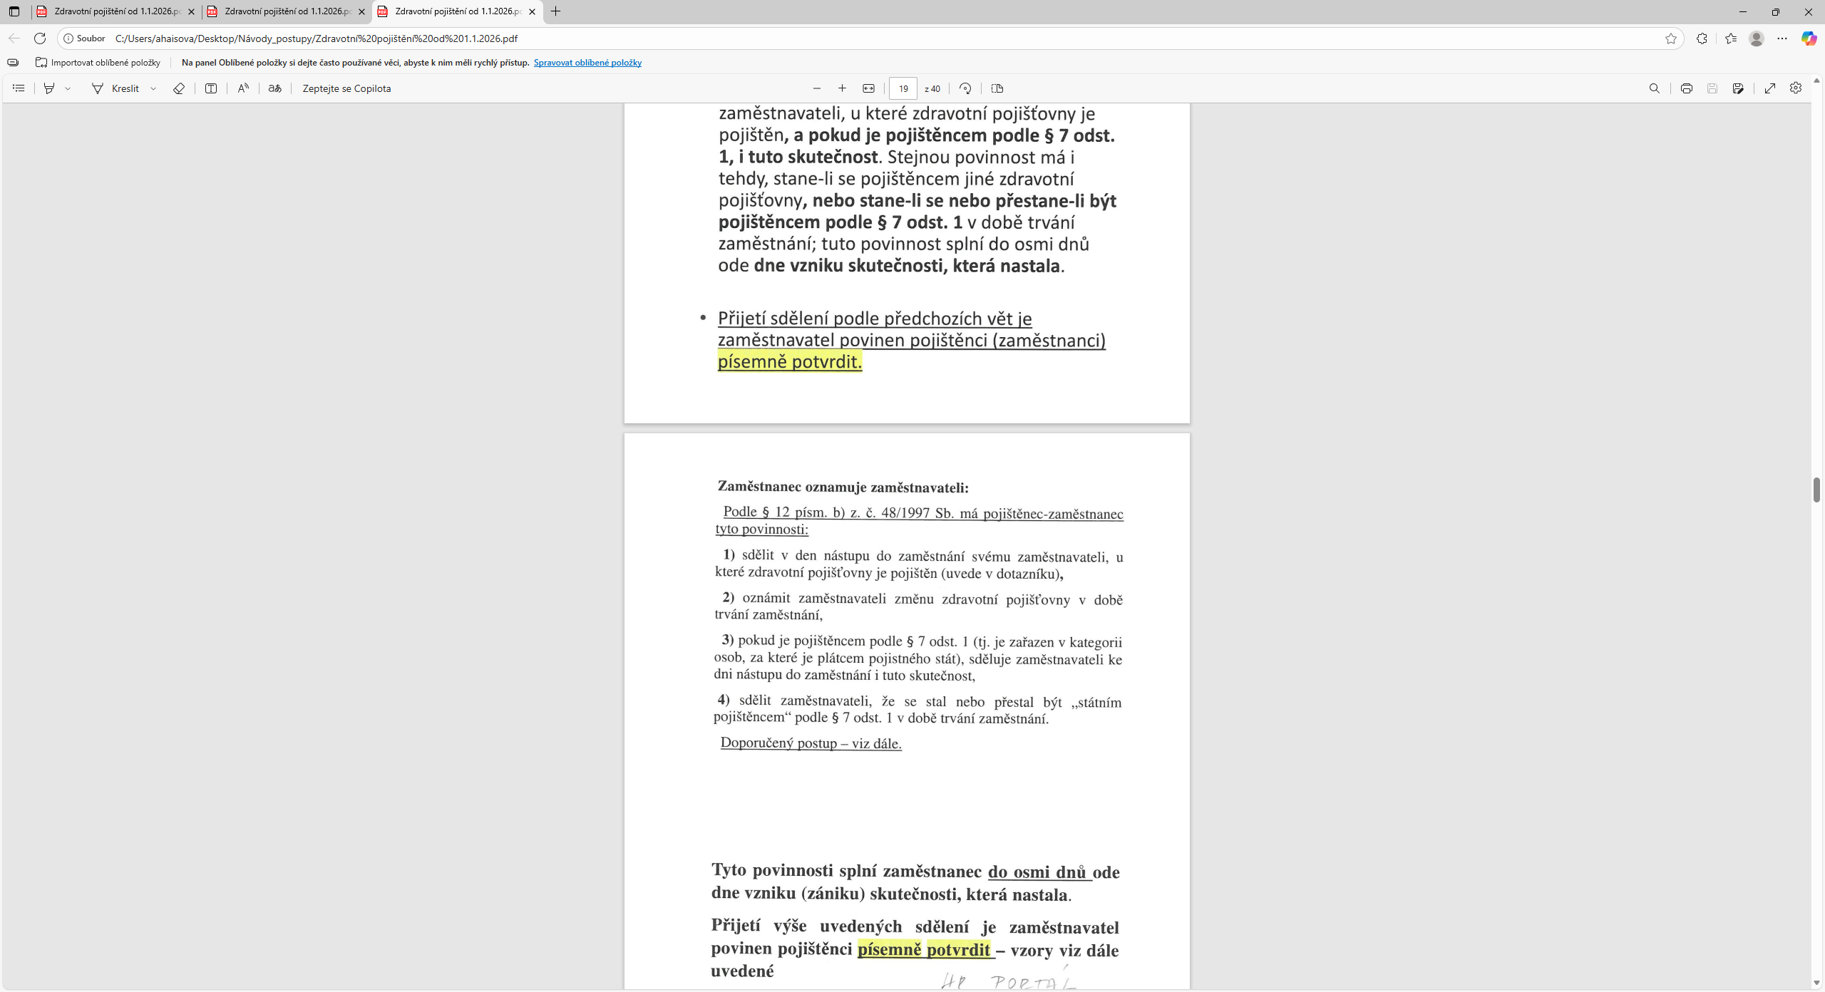
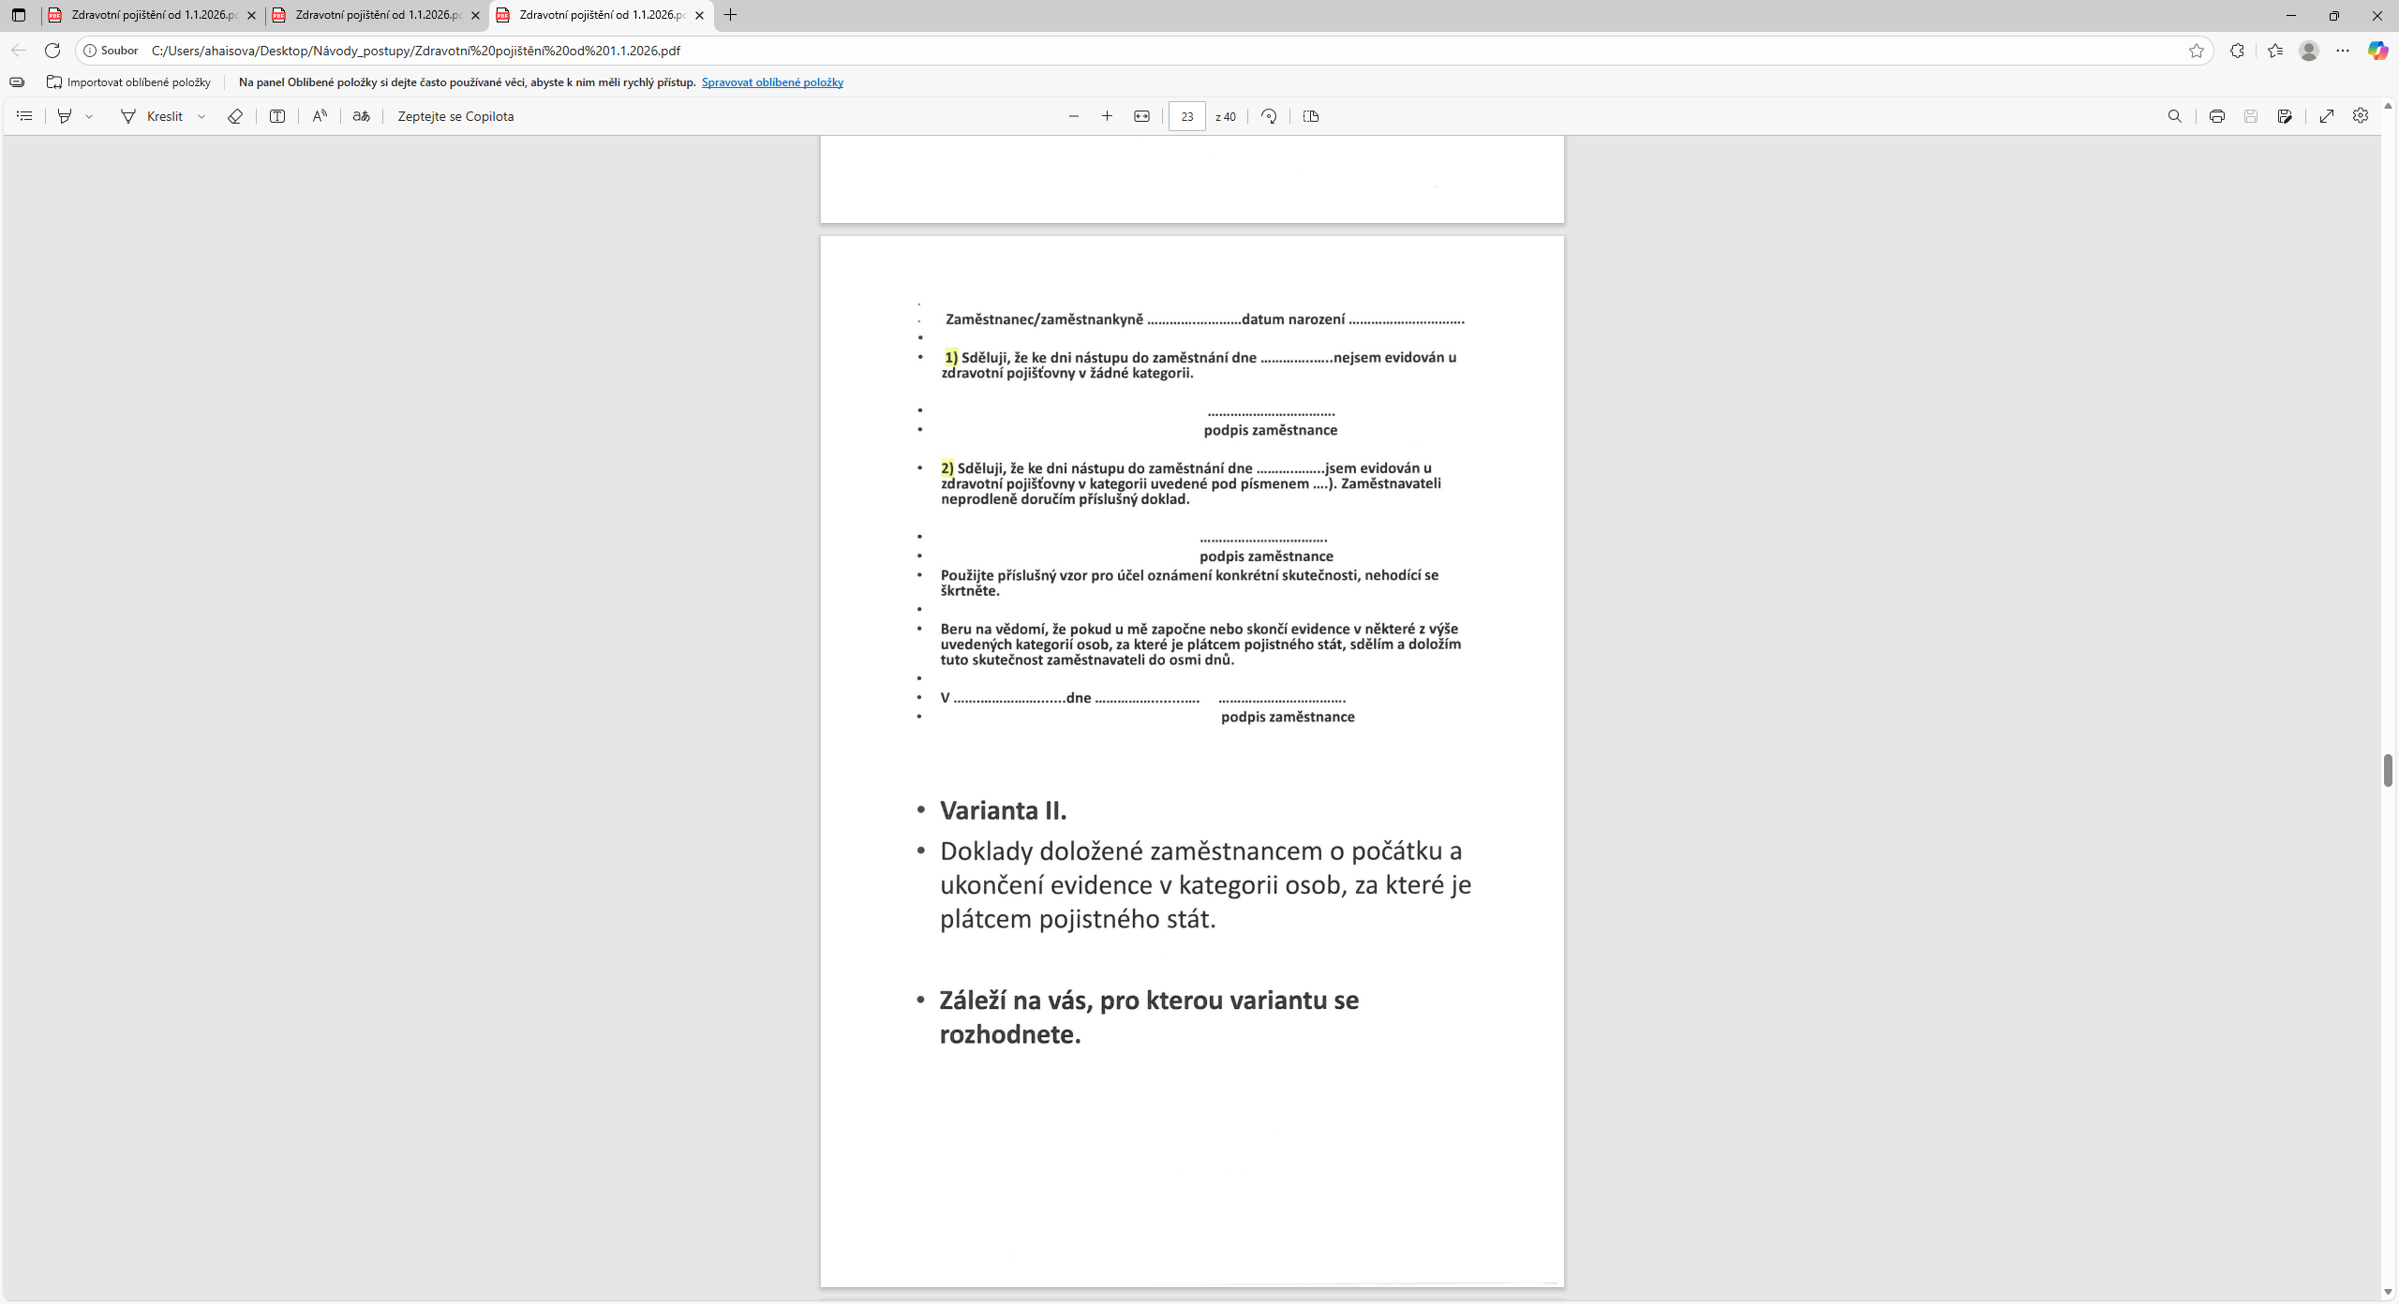

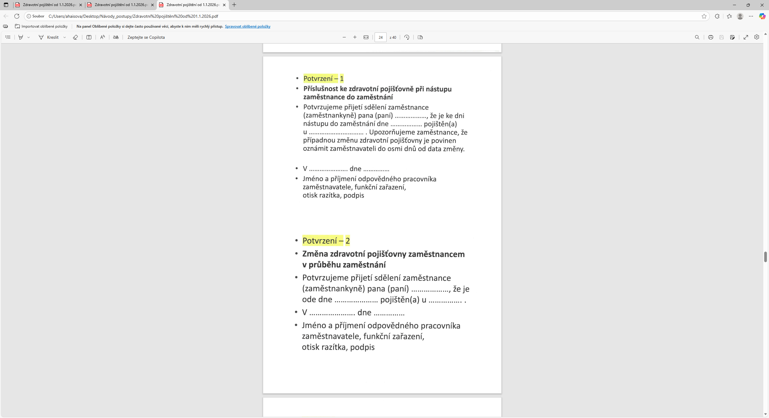

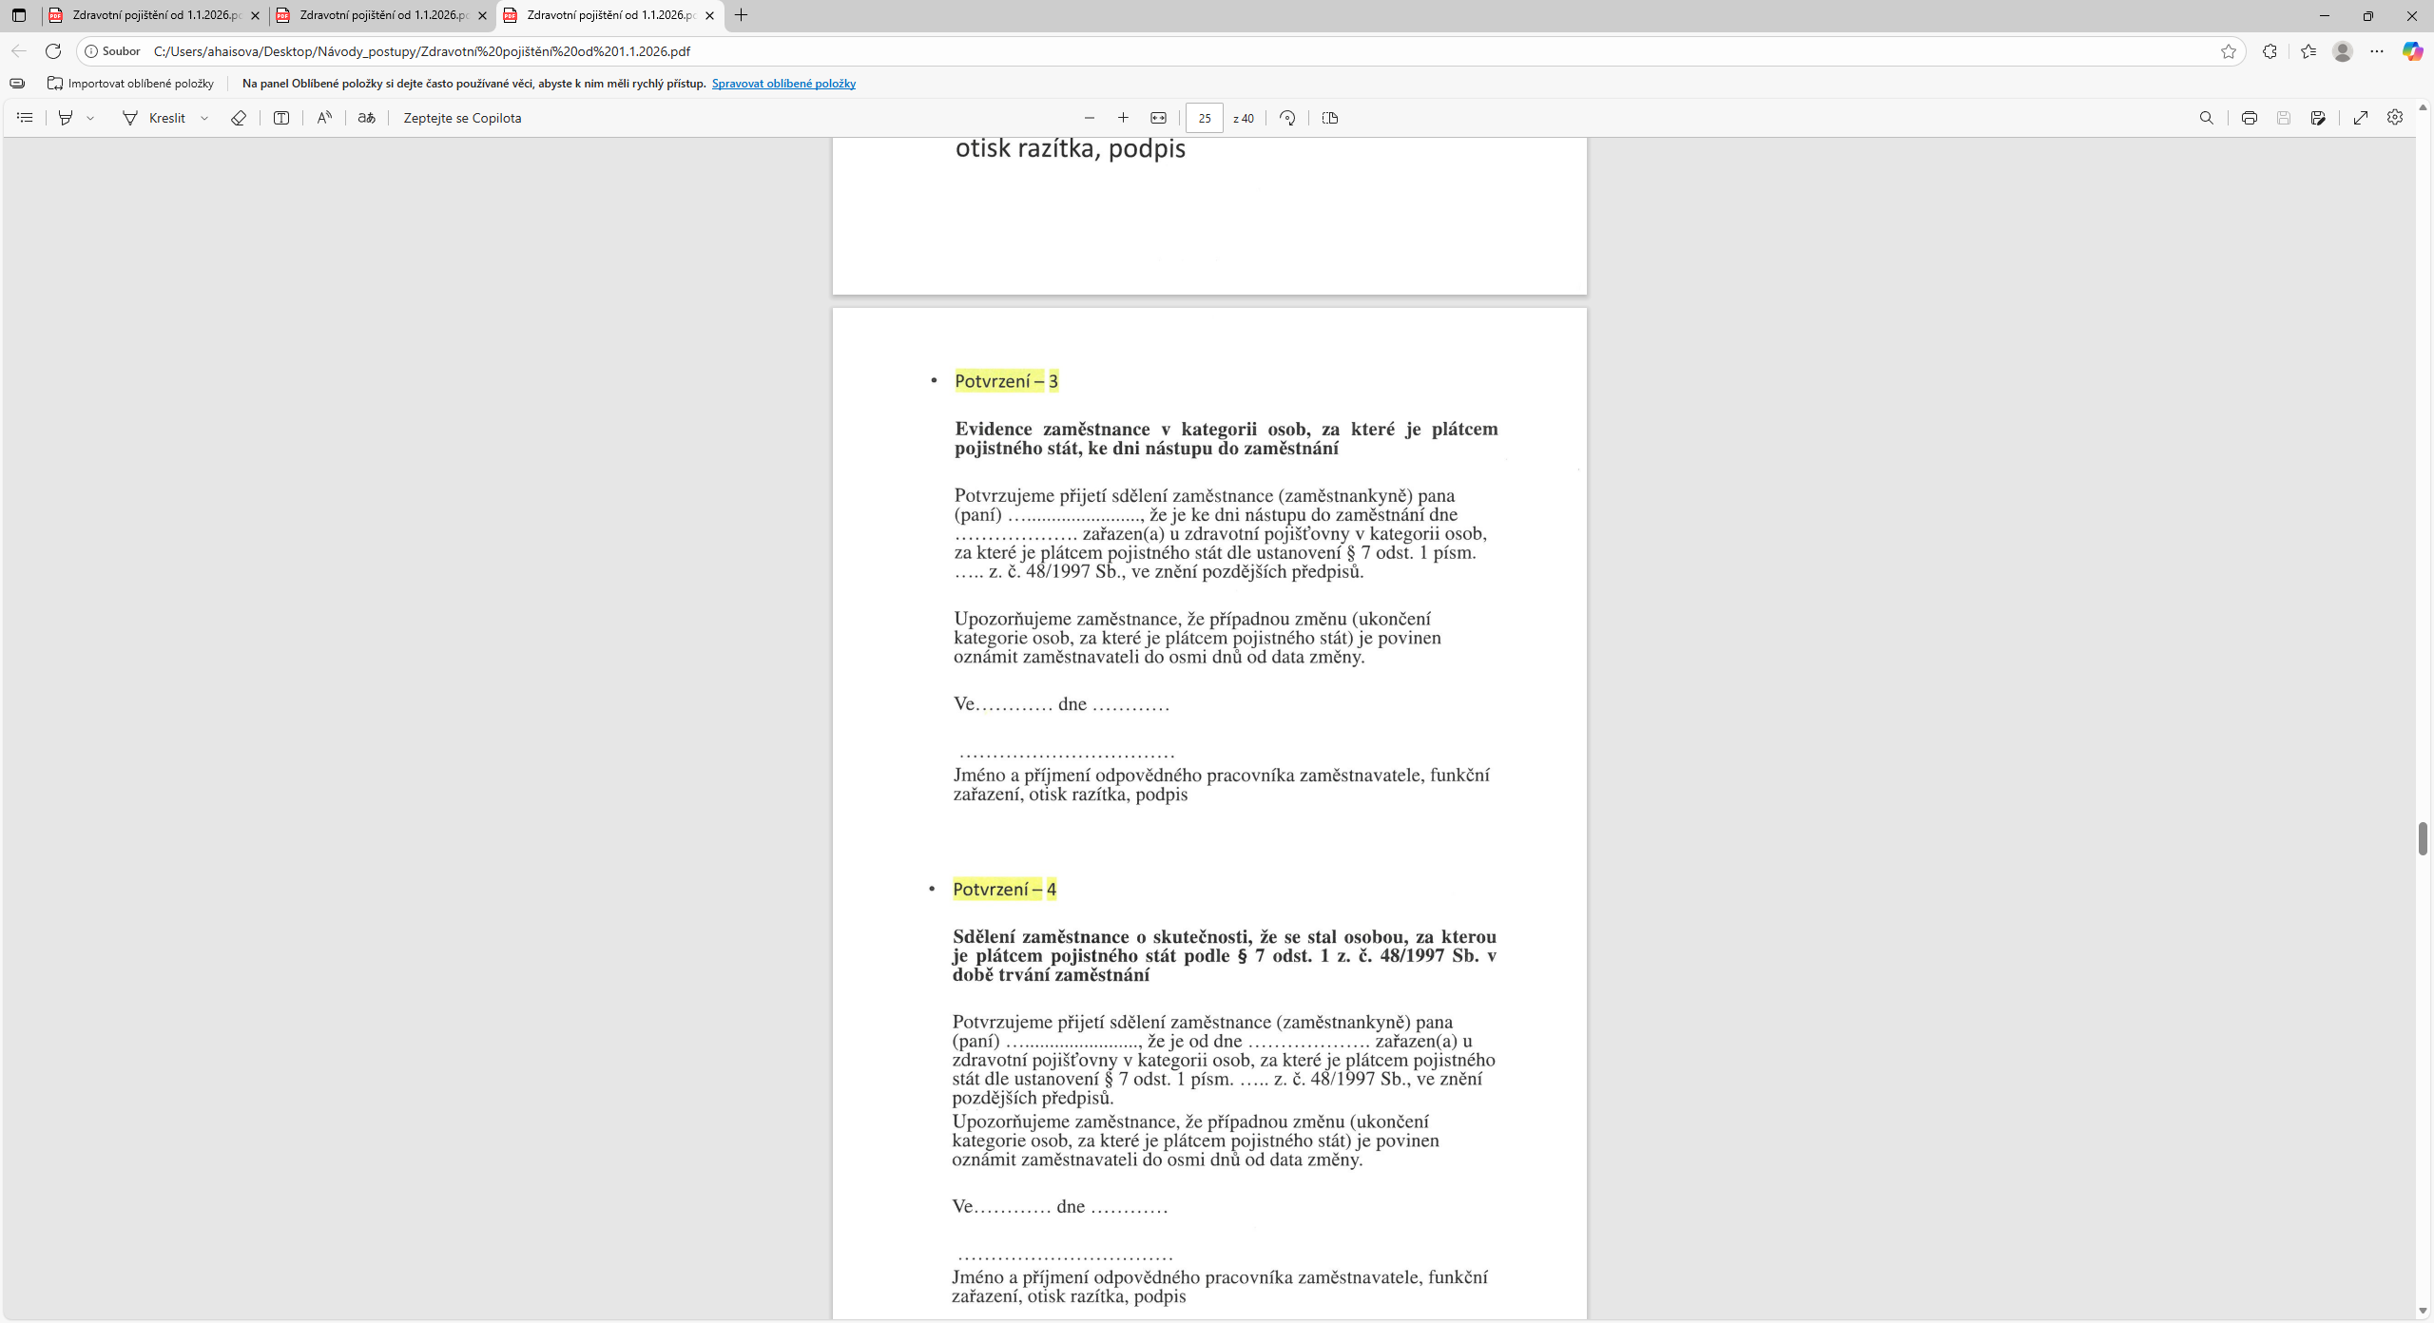

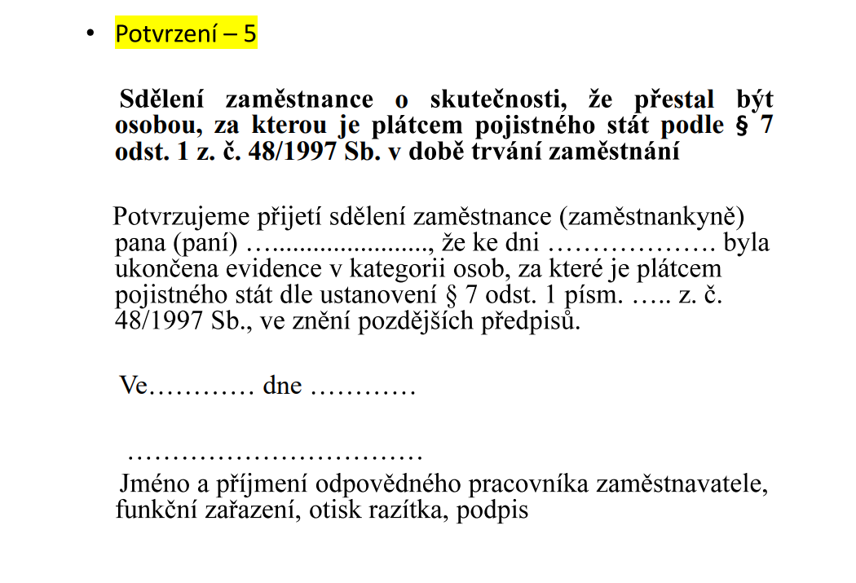

3.) Prodloužení doby určité v OPV30 EGJE

Možnost zapsat do EGJE další prodloužení a mít přehled i bez prohledávání os. složky.
V OPV30 v záložce smlouvy (na obrázku) přidat (+) nový údaj a doplnit vše potřebné a ze seznamu vybrat, jestli jde o pracovní smlouvu (1 doba určitá (PS)) nebo 2 či 3 doba určitá dle ZP, anebo další dle KOR. EGJE samo nedoplní, protože se údaj v trvání přepisuje.
Je to možnost pro nás, není to nutnost, je to spíše pro zlepšení přehledu v EGJE.
Tabulka pro KOR je ale nutnost. Toto ji nenahrazuje.

